|  |  |
| --- | --- |
|  | Vuokraus ja varausasiat 199 § / 2021 |

Maanomistajan lupa ekopisteen sijoittamiseen kiinteistön 297-469-2-23 (Rauhala) alueelle / Suomen Pakkauskierrätys RINKI Oy

Selostus ja perustelu Suomen Pakkauskierrätys RINKI Oy:llä on ekopiste kiinteistön 297-469-2-23 alueella Vehmersalmen taajamassa. Sopimus on allekirjoitettu 25.11.2016. Lupa on voimassa 30.10.2021 saakka. Luvan saaja on hakenut sopimukselle jatkoa.  
  
Luvan jatkamiselle ei ole estettä.

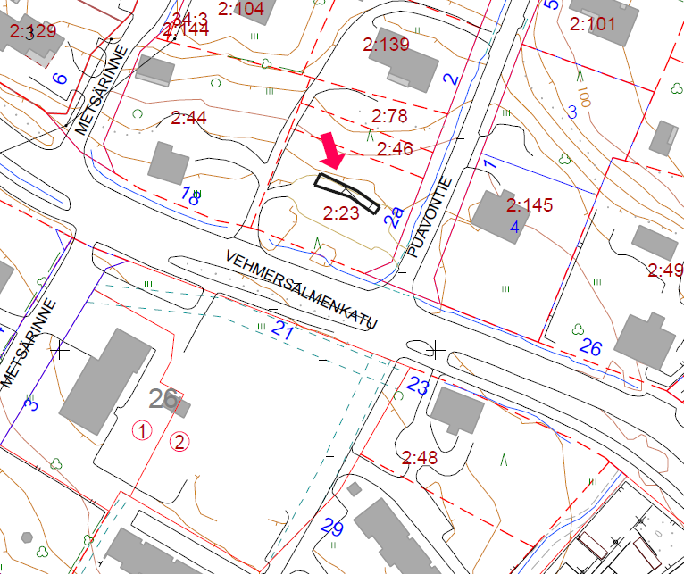

Päätös Päätän myöntää maanomistajan luvan Suomen Pakkauskierrätys RINKI Oy:lle ekopisteen sijoittamiseen kiinteistön 297-469-2-23 alueelle seuraavin ehdoin:

1. Lupa on voimassa toistaiseksi.
2. Luvasta ei peritä korvausta.
3. Tämä lupa ei korvaa muita mahdollisia viranomaislupia.
4. Tällä päätöksellä valtuutetaan luvansaaja allekirjoittamaan toimenpidelupahakemus ekopistettä varten.
5. Lupa-alue ja ympäristö on pidettävä koko ajan siistissä kunnossa. Alueen astiat on tyhjennettävä riittävän usein.
6. Luvan saaja vastaa kustannuksellaan Puavontieltä alueelle menevän kulkuväylän kunnossapidosta ja siihen sisältyvästä vahingonkorvausvastuusta.

Toimivallan peruste Kaupunkiympäristön palvelualueen toimintasääntö 12 §.

|  |  |
| --- | --- |
| Pirkko Laaksonen |  |
| kiinteistöasiamies |  |

Asiakirja on allekirjoitettu koneellisesti Kuopion kaupungin asian-  
hallintajärjestelmässä. Allekirjoituksen oikeellisuuden voi todentaa kirjaamosta.

Valmistelija

|  |
| --- |
| Pirkko Laaksonen, puh. +358 44 718 5511 |

etunimi.sukunimi(at)kuopio.fi

Liitteet Oikaisuvaatimusohje

Tiedoksianto Päätös on lähetetty tiedoksi postitse 14.9.2021 luvan hakijalle

Tiedoksi Kaupunginhallitus

Kaupunkirakennelautakunta

Savo-pielisen jätelautakunta

Nähtävänäolo Päätös on yleisesti nähtävänä 14.9.2021 Kuopion kaupungin verkkosivuilla www.kuopio.fi/paatoksenteko

|  |
| --- |
|  |

**Liite A kuntalain mukainen oikaisuvaatimusohje**

Tähän päätökseen tyytymätön voi tehdä kirjallisen oikaisuvaatimuksen. Päätökseen ei saa hakea muutosta valittamalla tuomioistuimeen.

**Oikaisuvaatimusoikeus**

Oikaisuvaatimuksen saa tehdä

* se, johon päätös on kohdistettu tai jonka oikeuteen, velvollisuuteen tai etuun päätös välittömästi vaikuttaa (asianosainen) sekä
* kunnan jäsen.

**Oikaisuvaatimusaika**

Oikaisuvaatimus on tehtävä **14 päivän kuluessa** päätöksen **tiedoksisaannista**.

Oikaisuvaatimus on toimitettava oikaisuvaatimusviranomaiselle viimeistään määräajan viimeisenä päivänä ennen viraston aukioloajan päättymistä.

Asianosaisen katsotaan saaneen päätöksestä tiedon, jollei muuta näytetä, seitsemän päivän kuluttua kirjeen lähettämisestä. Käytettäessä tavallista sähköistä tiedoksiantoa asianosaisen katsotaan saaneen päätöksestä tiedon, jollei muuta näytetä, kolmantena päivänä viestin lähettämisestä.

Kunnan jäsenen katsotaan saaneen päätöksestä tiedon seitsemän päivän kuluttua siitä, kun pöytäkirja on yleisesti nähtävänä Kuopion kaupungin verkkosivuilla [www.kuopio.fi/paatoksenteko](http://www.kuopio.fi/paatoksenteko).

Tiedoksisaantipäivää ei lueta oikaisuvaatimusaikaan. Jos oikaisuvaatimusajan viimeinen päivä on pyhäpäivä, itsenäisyyspäivä, vapunpäivä, joulu- tai juhannusaatto tai arkilauantai, saa oikaisuvaatimuksen tehdä ensimmäisenä arkipäivänä sen jälkeen.

**Oikaisuvaatimusviranomainen**

Kaupunkirakennelautakunta

Postiosoite PL 1097, 70111 KUOPIO

Käyntiosoite Suokatu 42

Sähköposti kaupunkiymparisto(at)kuopio.fi

Puhelin 044 718 5113 tai 044 718 5110

**Oikaisuvaatimuksen muoto ja sisältö**

Oikaisuvaatimus on tehtävä kirjallisesti. Myös sähköinen asiakirja täyttää vaatimuksen kirjallisesta muodosta.

Oikaisuvaatimuksessa on ilmoitettava

* päätös, johon haetaan oikaisua
* miten päätöstä halutaan oikaistavaksi ja
* millä perusteella oikaisua vaaditaan.

Oikaisuvaatimuksessa on lisäksi ilmoitettava tekijän nimi, kotikunta, postiosoite ja puhelinnumero.

Jos oikaisuvaatimuspäätös voidaan antaa tiedoksi sähköisenä viestinä, yhteystietona pyydetään ilmoittamaan myös sähköpostiosoite.